**Архітектура обчислювальних систем та схемотехніка**

***Лабораторна робота №7***

Виконала:

Cтудентка групи ПМО-11

Кравець Ольга

**Тема:** : Вступ до мови програмування Assembler.

**Мета**: використовуючи середовище Microsoft Visual Studio, реалізувати програми виведення текстового повідомлення на мові Assembler.

**Результат роботи:**

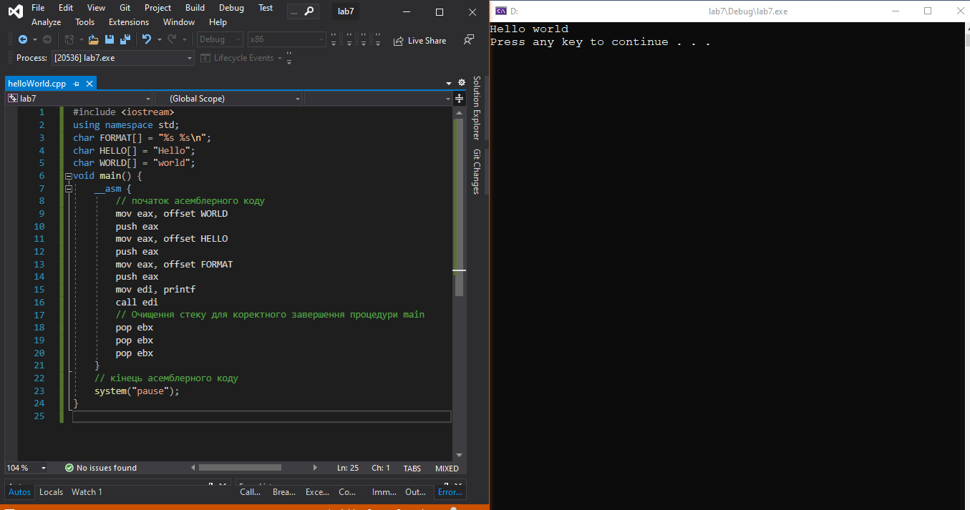**Програма для виведення текстового повідомлення “Hello world”**

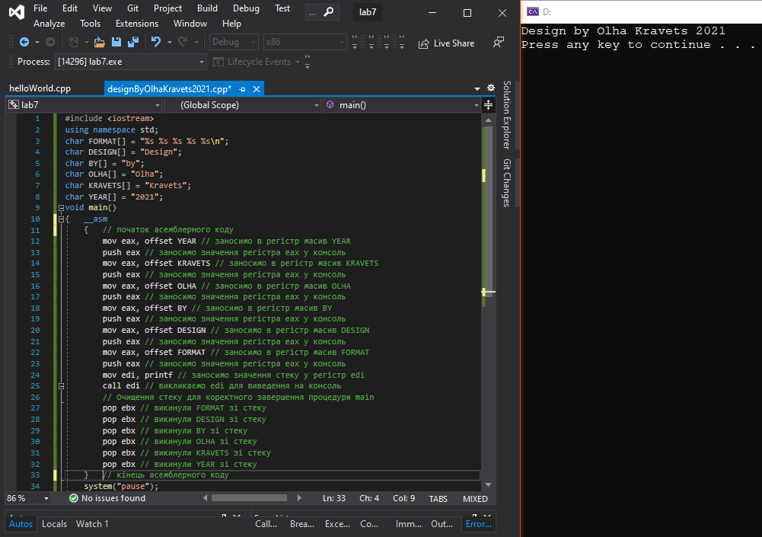**Програма для виведення текстового повідомлення: “Designed by Olha Kravets 2021”**

**Висновок:** під час виконання лабораторної роботи №7 я ознайомилася з мовою програмування Assembler. Використовуючи середовище Microsoft Visual Studio, реалізувала програми, які виводять текстові повідомлення на мові Assembler: “Hello world” та “Design by Olha Kravets 2021”.